**Presentación para el líder**

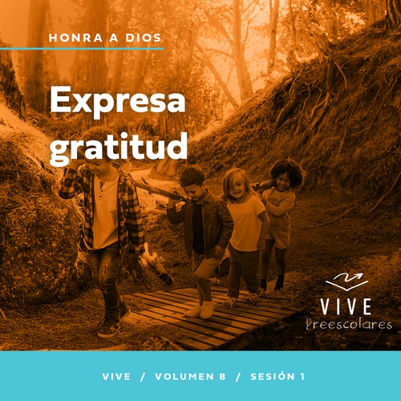

**Resumen del volumen**

**Honra a Dios**

*Muchos piensan que la adoración es solo canciones y música. Creemos que adorar es lo que hacemos en el servicio el domingo por la mañana. Pero la Biblia nos llama a tener una vida de adoración. Honramos al Señor con nuestras alabanzas y cantos; toda la vida es una oportunidad para honrar a Dios. Adoramos mejor cuando nuestra devoción se convierte en un estilo de vida, al ser agradecidos, al dar prioridad a nuestro tiempo con Él, al purificar nuestro corazón y acciones, y al ofrecer nuestra vida en sacrificio a los demás. Adoramos a Dios cuando lo honramos con nuestra vida.*

**Resumen de la sesión**

**Expresa gratitud**

*En esta sesión de* **Vive**, *los preescolares aprenderán a ser agradecidos por el cuidado de Dios. Explorarán la historia bíblica de diez leprosos que fueron sanados y cómo solo uno regresó para agradecer a Jesús. Los preescolares descubrirán que para Dios es importante que le demos gracias por las cosas buenas que Él nos da.*

**Lección bíblica**

La sanidad del leproso agradecido

[Lucas 17:11–19](https://ref.ly/logosref/Bible.Lk17.11-19)

**Verdad de fe**

Daré gracias a Dios.

**Versículo de fe**

[Salmo 86:12](https://ref.ly/logosref/Bible.Ps86.12) (NTV)

Con todo el corazón te alabaré, oh Señor mi Dios. Daré gloria a tu nombre para siempre.

**Preparación para la sesión**

**Tiempo de preparación para el líder: 20–25 minutos**

|  |
| --- |
| ***Necesitarás***  ***Actividades antes del servicio***  *•* ***Hoja Entrada a la historia bíblica***  *• Cartulina*  *• Tijeras*  *• Merienda (variedad de meriendas pequeñas como cereales, golosinas, malvaviscos, palitos salados, etc.)*  *• Servilletas*  ***Grupo grande***  *• Biblia*  *• Cantos de adoración (Se sugiere buscar en internet canciones alegres y dinámicas relacionadas con la Biblia y el tema de la sesión).*  *• Aquellos grupos que no usen celulares o tabletas también necesitarán:*  *• Proyector o televisor*  *• Computadora o laptop*  *• Video del* ***Sonido Verdad de fe*** *(sonido de una campanilla)*  *•* ***Diapositiva Verdad de fe***  *•* ***Diapositiva Versículo de fe***  *•* ***Video Versículo de fe***  *•* ***Video Lección bíblica A***  *•* ***Video Lección bíblica B***  ***Grupo pequeño***  *• Hoja de* ***Conexión Grupo pequeño****, una por grupo*  *• Vaso*  *• Tijeras*  *•* ***Hoja de actividad Grupo pequeño****, una por niño*  *• Lápices o bolígrafos, uno por niño*  *• Crayolas o marcadores*  *• Bolitas de algodón, por lo menos una por niño*  *• Cucharas de plástico, una por niño*  *• Tazones grandes de plástico, dos por grupo*  *• Fichas de dominó, por lo menos diez fichas por grupo*  *Para acceder al contenido y los videos de la sesión desde una computadora, visita:* [***ProyectoCompromisoBiblico.com/Descargas***](https://proyectocompromisobiblico.com/descargas) |
| ***Preparación***  ***Actividades antes del servicio***  *• Disponer los juguetes y la merienda en una mesa.*  *• Imprimir en cartulina y recortar la Hoja Entrada a la historia bíblica antes del servicio.*  ***Grupo grande***  *• Descargar los videos y las diapositivas que correspondan.*  *• Elegir cantos de adoración y tenerlos listos para su reproducción.*  ***Grupo pequeño***  *• Imprimir la* ***Hoja Conexión del grupo****, una por grupo.*  *• Recortar las tarjetas con los dibujos y ponerlas en el vaso, con las figuras a la vista.*  *• Imprimir copias de la* ***Hoja de actividad Grupo pequeño****, una por niño.*  *• Poner por lo menos una bolita de algodón por niño en uno de los tazones.*  ***¿Es la primera vez que enseñas* Vive *para Preescolares? Lee la*** [**Guía para el facilitador**](https://0b769b0ed3569ef9d18b-f88d8272f61086866d50d048b43ef630.ssl.cf2.rackcdn.com/sites/biblengagementproject/Guia_para_el_facilitador_de_Escucha.pdf)**.** |

**Actividades antes del servicio**

*Verifica qué materiales se necesitan al comienzo de la sesión.*

**Entrada a la historia bíblica**

¿A quién le gusta jugar? *(Respuesta del grupo)* ¡Genial! Esperaba esa respuesta. *(Levanta las tarjetas para la actividad de memorización de la* ***Hoja Entrada a la historia bíblica****)*. Acá tengo estas tarjetas que pondré boca abajo delante de nosotros. Cada uno se turnará para dar vuelta a dos tarjetas, tratando de encontrar pares. Al final del juego, ganará quien tenga más tarjetas iguales.

• *Los niños se turnarán para buscar las tarjetas iguales.*

• *Si no dispones de suficiente tiempo, puedes «ayudarlos» a elegir la tarjeta correcta.*

• *Al terminar el juego, los niños cuentan las tarjetas iguales que tienen.*

¡Qué bien lo hicieron al juntar las tarjetas iguales! Veamos quién ganó.

• *Pregunta a los niños cuántas tarjetas tienen.*

¡Qué divertido estuvo! Pero recordar cuáles tarjetas eran iguales no siempre fue fácil.

¿Cuál fue la parte más difícil del juego?

¿Les es difícil a veces recordar algunas cosas?

¿Alguna vez olvidaron algo que les mandaron hacer, como levantar los juguetes o alimentar a su mascota?

A veces nos cuesta recordar algunas cosas. Por ejemplo, olvidamos lavarnos las manos antes de comer o agradecer a alguien.

• *Comenta algo que una vez olvidaste hacer y con lo que los niños se puedan identificar.*

¿Qué cosas olvidan a veces? *(Escucha las respuestas)*. En nuestra historia bíblica de hoy, aprenderemos de unos hombres que olvidaron decir algo importante a Jesús. ¡Qué ganas tengo de aprender más acerca de eso con ustedes!

**Merienda**

**Diez delicias (variedad de meriendas pequeñas como cereales, golosinas, malvaviscos, palitos salados, etc.)**

Hoy traje una merienda divertida para ustedes. Comenzarán eligiendo diez pequeños bocados para su merienda. Pueden ser diferentes o iguales. Como quieran. Después de elegir su merienda, esperen antes de empezar a comerla.

• *Distribuye las servilletas.*

• *Ayuda a los niños a seleccionar su merienda, hasta que todos tengan diez cosas.*

Nos aseguraremos de que todos tengamos la cantidad correcta de bocadillos. Contemos a medida que los señalamos.

• *Cuenten los diez bocadillos.*

Diez es un número importante en la historia bíblica de hoy. Ya veremos por qué. Uno también es un número importante en nuestra historia. Elijan el bocado que más les gusta de su merienda y levántenlo. Ahora, apártenlo para comerlo al final.

• *Espera mientras los niños eligen su merienda favorita y la ponen aparte.*

¡Qué sabrosa se ve esta merienda! Hoy aprenderemos lo importante que es agradecer a Dios por todo lo que tenemos en la vida. Comencemos agradeciendo por nuestra merienda antes de comerla. Cierren los ojos e inclinen la cabeza para orar juntos.

|  |
| --- |
| *Dios, gracias porque hoy podemos estar reunidos aquí. Gracias por esta deliciosa merienda y porque tenemos amigos con quiénes compartirla. Gracias por cuidar de nosotros. Te amamos. Amén.* |

• *Espera que los niños coman su merienda.*

**Juego libre**

*Los niños pueden entretenerse con juguetes si queda tiempo libre.*

**Transición**

*Unos minutos antes del servicio, pide a los niños que se reúnan en el área del grupo grande y que se siente cada uno en su lugar.*

**Grupo grande**

25 minutos

*Verifica qué materiales se necesitan al comienzo de la sesión.*

**Introducción**

Hola, a todos. ¡Qué alegría estar hoy aquí con ustedes! Nos divertiremos mucho al aprender juntos de la Palabra de Dios. *(Levanta la Biblia)*. Si están contentos de estar aquí, muestren una sonrisa muy grande. *(Respuesta del grupo)*

Hoy aprenderemos sobre diez personas que tenían una enfermedad de la piel. Jesús se fijaba en los enfermos. Se daba cuenta de cuánto les dolía y se interesaba por ellos. Los amaba como también nos ama a ti y a mí. En la historia bíblica, Jesús hizo un milagro por estas diez personas y las sanó.

**Verdad de fe**

Cuando oigo hablar del amor de Jesús por nosotros y que hace milagros por las personas, mi corazón se llena de gratitud. Esa es nuestra Verdad de fe de hoy. **Daré gracias a Dios.**

• *Mostrar la* ***Diapositiva Verdad de fe****.*

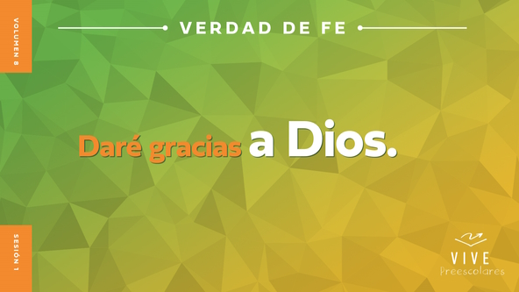

Digan conmigo la Verdad de fe. **Daré gracias a Dios.** Esta vez, señálense cuando digan: «Daré» *(señálate)* y señalen hacia arriba *(señala hacia arriba)* cuando digan: «Dios». **Daré gracias a Dios.** ¡Muy bien! Digámosla una vez más lo más fuerte que podamos. **Daré gracias a Dios.** ¡Felicitaciones!

**Qué enseña la Biblia**

Cuando aprendemos historias de la Biblia, entendemos por qué debemos dar gracias a Dios. Tenemos una amiga muy especial que nos ayudará a explorar la Palabra de Dios. Veamos qué está haciendo Lizzy.

• *Mostrar el* ***Video Lección bíblica A****.*

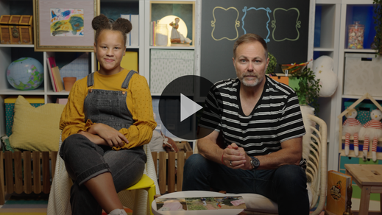

Me alegra que el Abuelo y Lizzy nos dieran tiempo para pensar. Ahora, adoremos a Dios. Luego, hablaremos sobre cómo sigue la historia bíblica.

**Adoración**

Le mostramos a Dios lo mucho que lo amamos cuando lo alabamos con el corazón y lo adoramos con nuestra voz. Es hora de hacer justamente eso todos juntos. Pensemos en Dios y digámosle que lo amamos mucho.

**Alabanza**

¿Quieren agradecer a Dios porque Él nos ve? Apoyen las manos sobre los ojos como si fueran binoculares. *(Respuesta del grupo)*

¿Se alegran de que Dios se interese por nosotros cuando estamos enfermos? Aplaudan. *(Respuesta del grupo)*

¿Quieren agradecer a Dios por sanar nuestro cuerpo? Sacudan las manos muy alto. *(Respuesta del grupo)*

**Canto**

¡Maravilloso! Podemos adorar a Dios con cantos. ¡Adorémosle juntos!

• *Dirige a los niños en una o dos canciones. Que sean alegres, dinámicas y relacionadas con el tema.*

**Oración**

Dios es muy bueno con nosotros y digno de nuestra alabanza. También quiere conocernos. Hablemos con Dios en oración. Inclinemos la cabeza y cerremos los ojos.

|  |
| --- |
| *Querido Dios, gracias por tu inmenso amor por nosotros. Tú ves cuando estamos enfermos y quieres ayudarnos. Gracias por sanar nuestro cuerpo y nuestro corazón. Te amamos. Amén.* |

**Qué enseña la Biblia (continuación)**

El Abuelo y Lizzy volverán pronto. Pónganse los sombreros para mostrar que están pensando. *(Haz como si te pusieras un sombrero).* Veamos si descubrimos qué pasó en la historia bíblica. ¿Qué dicen? ¿Regresaron los diez hombres para agradecer a Jesús? *(Señala la figura de los «10 dedos»)*. O, ¿solo regresó uno para agradecer a Jesús? *(Señala la figura de «1 dedo»)*.

• *Pide a los niños que hagan los movimientos que correspondan.*

Si creen que solo uno regresó para agradecer a Jesús, levanten un dedo *(levanta un dedo)*. Si creen que los diez hombres regresaron para agradecer a Jesús, levanten diez dedos *(levanta diez dedos)*. Muestren su respuesta.

• *Espera que los niños respondan.*

Veamos si tienen razón. Aquí están Lizzy y el Abuelo.

• *Mostrar el* ***Video Lección bíblica B****.*

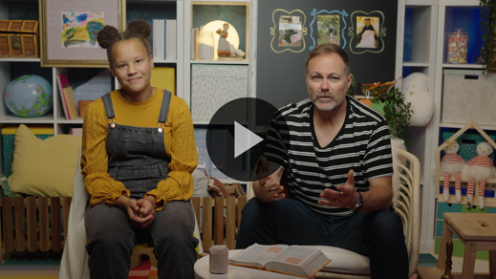

¡Me gustó esta historia bíblica! Necesito dar gracias a Dios como hizo Lizzy. ¿Y ustedes? *(Respuesta del grupo)*

**Respuesta personal**

*Pon una melodía de adoración como música de fondo.*

Siempre queremos responder cuando escuchamos la verdad de Dios. Tenemos muchas razones para estar agradecidos. Levantemos las manos en alabanza a Dios mientras oramos.

• *Que los niños repitan las frases de la oración después de ti.*

|  |
| --- |
| *Querido Dios, me has dado muchas cosas buenas. Gracias por cuidar de mí. Gracias por amarme. Gracias por ayudarme. Te amo. Amén.* |

**Versículo de fe**

Los versículos de la Biblia nos ayudan a recordar que tenemos muchos motivos para agradecer a Dios. Vamos a empezar a aprender el Versículo de fe y sus movimientos.

[Salmo 86:12](https://ref.ly/logosref/Bible.Ps86.12) (NTV)

Con todo el corazón te alabaré, oh Señor mi Dios. Daré gloria a tu nombre para siempre.

*Mostrar el* ***Video Versículo de fe****.*

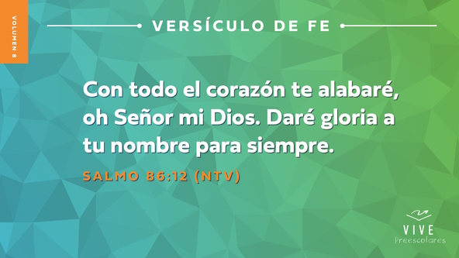

**Salmo** *(manos a altura de la cintura abiertas, palmas hacia arriba y hacia afuera)*

**86:** *(palmas juntas como en un aplauso)*

**12** *(las palmas abiertas como si fueran un «libro»)*

**Con todo el corazón** *(con los brazos extendidos hacia abajo hacer un círculo; juntar las manos y cerrarlas en cruz sobre el corazón)*

**te alabaré,** *(levantar las manos y mientras se doblan los codos, moverlas de lado a lado)*

**oh Señor mi Dios.** *(señalar y mirar hacia arriba)*

**Daré gloria a tu nombre para siempre.** *(girar sobre los pies)*

Es un excelente versículo de la Biblia para decirlo cuando estamos agradecidos. ¡Qué bien lo han aprendido!

**Cierre**

¿La pasaron tan bien como yo hoy? *(Respuesta del grupo)* Me divertí así. *(Trata de abrir los brazos lo más que puedas)*. Muestren cuánto se divirtieron ustedes. *(Respuesta del grupo)* ¡Genial! Qué alegría ver cómo les gusta aprender de la Palabra de Dios. Esta semana recordemos que tenemos muchos motivos para estar agradecidos con Dios.

• *Reproducir el video del* ***Sonido Verdad de fe*** *(sonido de una campanilla).*

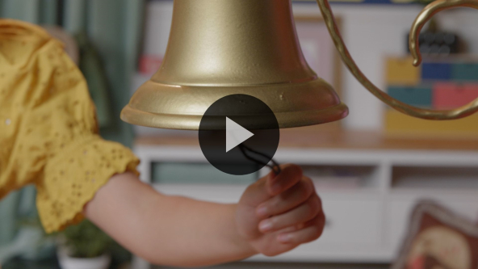

Ese sonido significa que debemos repetir la Verdad de fe ¡otra vez! **Daré gracias a Dios.**

• *Mostrar la* ***Diapositiva Verdad de fe****.*



Digamos la Verdad de fe mientras saltamos lo más alto que podamos. ¿Listos? **Daré gracias a Dios.** ¿Creen que pueden saltar más alto que yo? *(Respuesta del grupo)* Vamos a ver mientras decimos la Verdad de fe por última vez. ¿Listos? ¡Salten! **Daré gracias a Dios.**

**Transición a los grupos pequeños**

¡Qué alto saltaron! Llegó la hora de pasar a los círculos para aprender en los grupos pequeños.

• *Invita a los niños a reunirse con su grupo.*

|  |
| --- |
| ***Sugerencia para el líder:*** *Puedes organizar a los niños por edad o asignarles diferentes colores. Algunos preescolares tal vez no sepan su edad. Una etiqueta adhesiva de color, una camiseta o una cinta en la muñeca pueden servir para separar a los niños en diferentes grupos y ayudarlos a identificar su grupo pequeño.* |

**Grupo pequeño**

**25 minutos**

*Verifica la lista de materiales necesarios e instrucciones al comienzo de la sesión o, a continuación, en cada actividad.*

|  |
| --- |
| ***Sugerencia para el líder:*** *Los grupos pequeños pueden pasar de un círculo a otro, o todos los grupos pueden realizar la misma actividad al mismo tiempo. Si decides alternar las actividades, necesitarás contar con al menos un líder por círculo.* |

**Círculo 1**

**Conexión del grupo**

**Tiempo de agradecer**

|  |
| --- |
| ***Necesitarás***  *•* ***Hoja de Conexión Grupo pequeño****, una por grupo*  *• Vaso*  *• Tijeras*  ***Preparación***  *• Imprimir la* ***Hoja de Conexión Grupo pequeño****, una por grupo.*  *• Recortar las tarjetas con los dibujos y ponerlas en el vaso, con los dibujos a la vista.* |

Hoy aprendimos que debemos agradecer a Dios por las cosas que Él hace por nosotros. En este vaso, hay varias tarjetas con dibujos y palabras de motivos por los que podemos estar agradecidos. Por turnos, cada uno sacará una tarjeta del vaso. Por ejemplo, si sacas el dibujo de un perro con la palabra *mascota*, di cuál es tu mascota preferida y luego di: «Gracias, Dios, por *(menciona el nombre de la mascota preferida)*». Luego vuelve a poner la tarjeta dentro del vaso y pásalo a la siguiente persona. Ahora, ¿quién está listo para elegir una figura y dar gracias a Dios? *(Respuesta del grupo)*

• *Los niños se turnan para sacar una tarjeta y agradecer a Dios. Asegúrate de que vuelvan a colocar las tarjetas en el vaso, para que todos tengan la posibilidad de responder a la misma pregunta.*

• *Durante la actividad, interrúmpelos y practiquen la Verdad de fe:* **Daré gracias a Dios.**

• *Reproducir el video del* ***Sonido Verdad de fe****. Repasar la Verdad de fe aun si no se puede reproducir el sonido.*



¡Qué divertido! Me gustó mucho aprender más sobre ustedes. Todos tenemos muchos motivos por los cuales estar agradecidos. Estoy muy agradecido porque Dios me permitió pasar tiempo con ustedes hoy.

**Círculo 2**

**Hoja de Actividad**

**Con todo mi corazón**

|  |
| --- |
| ***Necesitarás***  *•* ***Hoja de actividad Grupo pequeño****, una por niño*  *• Lápices o bolígrafos, uno por niño*  *• Crayolas o marcadores*  ***Preparación***  *• Imprimir copias de la* ***Hoja de actividad Grupo pequeño****, una por niño.* |

Hoy aprendimos que podemos dar gracias a Dios. En nuestra historia bíblica, escuchamos sobre un grupo de personas que olvidó agradecer a Jesús. ¿Recuerdan cuántos volvieron para agradecer a Jesús? *(Respuesta del grupo)* Solo uno regresó para agradecer a Jesús. Creo que fue porque el corazón de este hombre estaba lleno de gratitud. Me recuerda nuestro Versículo de fe. Practiquemos decirlo todos juntos.

• *Dirige a los niños mientras dicen el Versículo de fe con los movimientos.*

[Salmo 86:12](https://ref.ly/logosref/Bible.Ps86.12) (NTV)

Con todo el corazón te alabaré, oh Señor mi Dios. Daré gloria a tu nombre para siempre.

**Salmo** *(manos a altura de la cintura abiertas, palmas hacia arriba y hacia afuera)*

**86:** *(palmas juntas como en un aplauso)*

**12** *(las palmas abiertas como si fueran un «libro»)*

**Con todo el corazón** *(con los brazos extendidos hacia abajo hacer un círculo; juntar las manos y cerrarlas en cruz sobre el corazón)*

**te alabaré,** *(levantar las manos y mientras se doblan los codos, moverlas de lado a lado)*

**oh Señor mi Dios.** *(señalar y mirar hacia arriba)*

**Daré gloria a tu nombre para siempre.** *(girar sobre los pies)*

¡Excelente! Miren ahora la Hoja de actividad.

• *Reparte una copia de la* ***Hoja de actividad Grupo pequeño****, un lápiz y crayolas a cada niño.*

En la **Hoja de actividad** hay un corazón. Alrededor, hay dibujos de cosas por las que podemos estar agradecidos. ¿Qué ven? *(Escucha las respuestas)*. Tracen un círculo alrededor de las cosas por las que están agradecidos y luego tracen una línea para unirlas al corazón.

• *Espera que los niños completen la actividad.*

¿A quién representa el último dibujo? *(Escucha las respuestas)*. ¡A ti! Dios te creó a ti y me alegra que lo hiciera. Debemos agradecer que nos creó. ¿Puedes terminar el dibujo para que se parezca más a ti? Luego traza una línea para unir ese dibujo al corazón.

• *Espera que los niños completen la actividad.*

Cuando terminen de trazar los círculos y dibujar las líneas, coloreen el corazón. Las palabras dentro del corazón son nuestra Verdad de fe. Vamos a decirlas una vez más. **Daré gracias a Dios.**

Cuando llegues a casa, pon la hoja en un lugar que esté a la vista. Entonces, todos los días, ora y agradece a Dios por una de las cosas que encerraste en un círculo.

**Círculo 3**

**Juego**

**Gracias, siguiente**

|  |
| --- |
| ***Necesitarás***  *• Bolitas de algodón, por lo menos una por niño*  *• Cucharas de plástico, una por niño*  *• Tazones grandes de plástico, dos por grupo*  ***Preparación***  *• Poner por lo menos una bolita de algodón por niño en uno de los tazones.* |

¿Quieren jugar un juego muy divertido? *(Respuesta del grupo)* Perfecto. Para este juego deben trabajar en equipo. El objetivo es trabajar juntos para pasar todas las bolitas de algodón del tazón de este lado del salón al tazón vacío en el otro lado del salón. Las pasarán con estas cucharas especiales.

• *Levanta la cuchara y muestra cómo pasar una bolita de algodón de una cuchara a la otra.*

• *Opcional: Si pasarse las bolitas de algodón fuera demasiado difícil para el grupo, deja que cada niño lleve la bolita de algodón al tazón vacío.*

Hagamos una fila de un lado del salón al otro. Quien esté cerca del tazón con bolitas de algodón tomará una bolita y la pondrá en su cuchara. Luego la pasará al compañero que sigue en la fila y así sucesivamente hasta que el último de la fila la ponga en el tazón vacío.

Cada vez que pongan una bolita en el tazón, todos levantarán su cuchara y gritarán la Verdad de fe. **Daré gracias a Dios.** Luego la persona que puso la bolita en el tazón correrá al principio de la fila y tomará la siguiente bolita de algodón para pasarla. Todos deben colaborar para pasar la bolita por la fila. Seguiremos jugando hasta que hayamos pasado todas las bolitas de algodón de un tazón al otro.

• *Ayuda a los niños a hacer una fila y sepáralos en el área de juego.*

• *Reparte una cuchara a cada niño.*

• *Pon el tazón con bolitas de algodón en un extremo de la fila.*

• *Pon el tazón vacío en el otro extremo.*

Bien, si están listos para jugar, saluden con las cucharas. *(Respuesta del grupo)* ¡Genial! Antes de empezar, digamos juntos una vez más la Verdad de fe. **Daré gracias a Dios.** ¡A trabajar! En sus marcas, listos, ¡ya!

*Los niños jugarán tanto tiempo como dispongas.*

¡Sensacional! Ustedes son un grupo de niños muy agradecidos. Dedicar tiempo para agradecer a Dios es una manera de adorarlo. Lo maravilloso es que no necesitamos adorar al Señor solo con música. Podemos adorarlo con todo lo que hacemos, ¡hasta cuando jugamos!

**Círculo 4**

**Tiempo creativo**

**Cadena de gratitud**

|  |
| --- |
| ***Necesitarás***  *• Fichas de dominó, por lo menos diez fichas por grupo*  *No requiere preparación.* |

Si conocemos la Palabra de Dios, podremos obedecerla. Levanten la mano si recuerdan la historia bíblica de hoy. *(Respuesta del grupo)* ¡Genial! En nuestra historia bíblica, aprendimos que Jesús sanó a un grupo de hombres. ¿A cuántos sanó? *(Respuesta del grupo)* Sí, sanó a diez hombres. Y de esos diez hombres, ¿cuántos agradecieron a Jesús? *(Respuesta del grupo)* ¡Sí! Solo uno agradeció a Jesús.

¿Se imaginan no agradecer a Jesús si Él hubiera hecho algo tan asombroso en la vida de ustedes? *(Respuesta del grupo)* La verdad es que Jesús siempre hace cosas asombrosas en nuestra vida. Nos da amigos para que juguemos, alimento para que comamos y personas que nos aman. A veces nos olvidamos de darle las gracias. ¡Se me ocurre una idea! ¿Por qué no practicamos agradecer a Jesús ahora?

• *Entrega a todos los niños y al líder una ficha de dominó.*

Pasarán de uno en uno y pondrán la ficha sobre la mesa y nos dirán un motivo por el que están agradecidos.

• *Los niños se turnan para colocar las fichas de dominó. Si hay menos de diez en el grupo, repite el proceso para usar por lo menos diez fichas de dominó.*

• *Piensa en algunas ideas (por ejemplo, alguien a quien amas, algo que te agrada hacer, una mascota) para sugerir motivos por los cuales agradecer a Jesús.*

• *Asegúrate de que las fichas estén lo suficientemente cerca unas de otras para que caigan y produzcan el «efecto dominó».*

Qué lindo es todo lo que dijeron. En realidad, escucharlos decir todas estas cosas por las que están agradecidos me recordó algo por lo que yo estoy agradecido. Estoy agradecido de que Jesús me haya permitido estar con ustedes para aprender juntos más de la Palabra de Dios.

• *Coloca tu ficha en la mesa en línea con las demás.*

Contar a otras personas por qué estamos agradecidos se parece a estas fichas. Comentar por qué estamos agradecidos con Jesús no solo nos ayuda a tener un corazón agradecido, sino que también ayuda a quienes están a nuestro alrededor. Ser agradecidos puede crear una cadena de gratitud. *(Empuja la primera ficha)*. Cuando le cuentan a sus amigos y familiares por qué están agradecidos con Dios, ellos se sentirán aún más agradecidos.

¡Maravilloso! Eso me recuerda nuestra Verdad de fe. **Daré gracias a Dios.** Me asombra todo por lo que podemos agradecer a Dios. Podríamos pasar todo el día dándole gracias, y todavía nos quedarían más cosas que agradecerle.

• *Repite la actividad si dispones de tiempo.*

**Despedida**

• *Reproducir el video del* ***Sonido Verdad de fe*** *(sonido de una campanilla).*



• *Mostrar la* ***Diapositiva Verdad de fe****.*



La pasé muy bien aprendiendo hoy con ustedes de la Palabra de Dios. Antes de irnos, ¿decimos la Verdad de fe juntos una vez más? **Daré gracias a Dios.** ¡Sensacional! Hasta la próxima.

• *Los niños llevan a casa la* ***Hoja de actividad Grupo pequeño****.*

• *Agrega cualquier instrucción adicional en este momento.*

• *Recuerda a los padres que tengan los* ***Devocionales familiares*** *con sus hijos y que los encontrarán en la aplicación.*

• *Informa a todos también la fecha y la hora de la siguiente sesión.*